Pasos para configurar un Access Point de Lucent Tecnologies.

El programa que utilizaremos se llama config se utiliza para configurar los COR (Central Outdor Router) y ROR (Remote Outdor Router de Lucent Tecnologies pero tambien nos permite configurar los Access Point.
Fig. 1
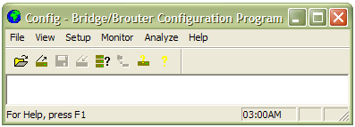

Abrir el menu File, luego Open Remote Config...
Fig. 2
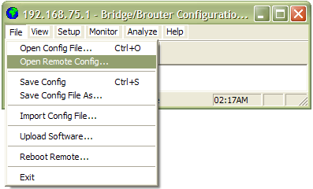

Vera una ventana como esta. Ponga la dirección IP del equipo a configurar y la contraseña. Si no la recuerda la dirección IP haga clic en Scan,
Fig. 3
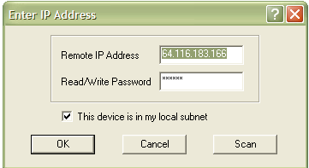

Si ha hecho clic en Scan vera una ventana como la Fig. 4. Escoja el equipo de la lista (la maquina debe estar dentro del rango de ip del equipo a configurar) dar clic en OK. Se cerrara esta ventana y vera nuevamente la ventana anterior Fig. 3. Donde ya estará puesta la dirección ip y solo tendrá que poner la contraseña y hacer clic en OK.
Fig. 4
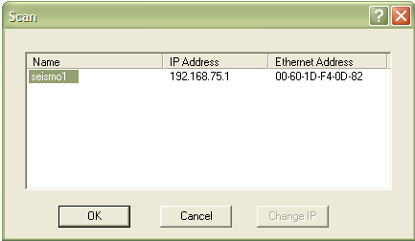

Si ha puesto la contraseña correcta. Vera una ventana como la Fig. 5. Ahora haga clic en aceptar. Esto quiere decir que ya hemos podido leer la configuración de equipo.
Fig. 5
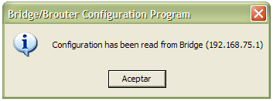

Ahora entre al menu Setup y escoja Advanced Interface Setup
Fig. 6
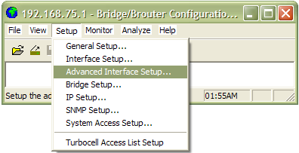

Vera una ventana como esta, ahora escoja la interfase a configurar, en este caso Setup 3. Esta es la tarjeta B de radio del equipo.
Fig. 7
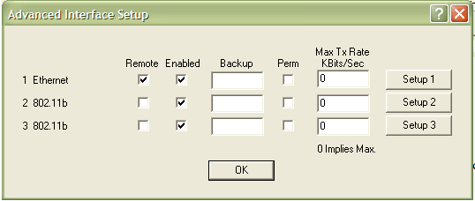

Vera una ventana como esta. En WaveLAN Network Name pondremos el SIS ID de nuestra red inalámbrica, el cual no es mas que el nombre de identificación de nuestra red inalámbrica. Para este ejemplo pondremos (seismo1). Ahora colocaremos el boton de radio en (802.11b Compatible Access Point. En la figura podemos apreciar que existen otras opciones como (TurboCell Station, TurboCell Station) las cuales estan disponibles porque a este equipo se le instalo una licencia TurboCell. Por lo que si el equipo solo es un Wave Point II o un Access Point solo estará disponible la primera opción.
Fig. 8
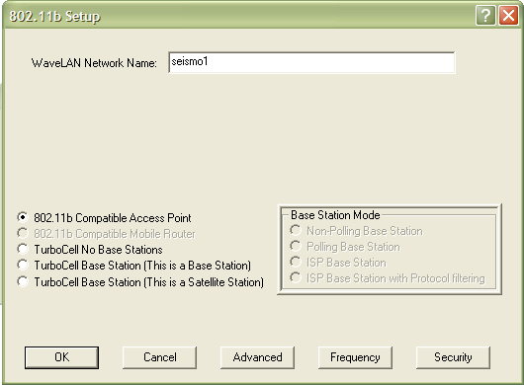

En el botón Frecuency podremos fijar la frecuencia en la cual trabajara nuestra red inalámbrica. Para este ejemplo hemos elegido el canal 11 el cual esta en 2.462 GHz.

Fig. 9
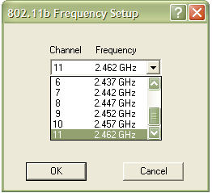

En el botón Advanced configuraremos la distancia entre los Aps y la velocidad de transmisión de nuestra red inalámbrica

Fig. 10
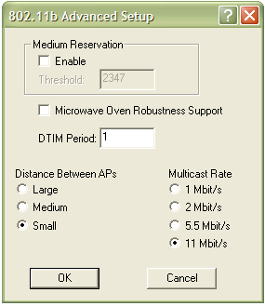

Luego hacemos clic en OK de la (Fig. 8) y nos llevara a la ventana anterior (Fig. 7) a la cual también daremos OK.

Si deseamos cambiar la dirección IP del equipo tendríamos que ir al menú Setup y dentro de este IP Setup Fig. 11

Fig. 11
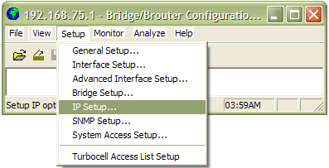

El cual nos llevara a la ventana IP Setup de la Fig. 12. En esta ventana podremos configurar obtener una dirección de IP de un servidor DHCP si se posee, o fijar una IP estática con su respectiva mascara de subred y su puerta de enlace o (gateway) si fuese necesario y hacer clic en OK.

Fig. 12
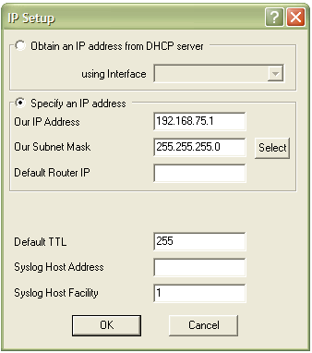

Ahora solo nos falta salvar la configuración en el equipo, para hacer esto tendremos que ir nuevamente al menu File y hacer clic en (Save Config) Fig. 13
Fig. 13
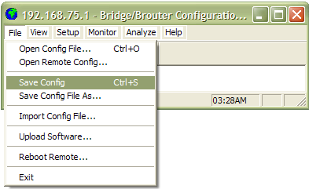

Esta es una ventana de confirmación a la que daremos clic en Sí. (Fig. 14)

Fig. 14
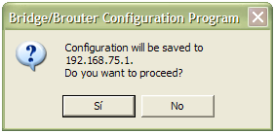

Seguidamente veremos la ventana de la Fig. 15, acompañada de una serie de luces que encienden y apagan en secuencia en nuestro equipo, esto nos quiere decir que esta escribiendo la configuración en el equipo.
Fig. 15
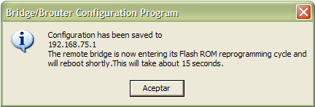

Daremos clic en Aceptar. (Fig. 15)

Y ¡ listo hemos terminado!!!!

También podras hacer otros cambios como el cambiar el nombre del equipo , el Lugar donde se encuentra el equipo entre otras cosas, el cual esta bajo el menú Setup y luego SNMP Setup, filtrar protocolos en el menú Setup luego Bridge Setup o hacer pruebas de enlaces de radio en el menú Analize luego Wireless Link Test, monitorear los paquetes que pasan atraves del puente inalámbrico bajo el menú Monitor los cuales podras ir probando mas adelante.

